Quelques pistes pédagogiques pour… | Elaborer des activités signifiantes pour parler, écouter, lire, écrire |  | Des balises pour une planification.  Document 7-
Public : apprentis lecteurs |  | 2.a. La structuration de la langue à partir de différentes versions du conte traditionnel de la moufle |  | La structure du récit : structure répétitive par accumulation

À partir de structures répétitives, les enfants peuvent aisément retrouver la structure syntaxique des phrases. Ce type de structure est essentiel tant au niveau de la production orale que de la production écrite. La structure aide à la mise en mémoire.

Intérêt pédagogique | « Un récit est l’histoire d’événements réels ou imaginaires rapportés d’une façon spécifique » nous dit Poslaniec.  De nombreux travaux mettent en évidence les difficultés que rencontrent les enfants à acquérir la maîtrise du récit. Néanmoins, si l’on raconte régulièrement des histoires aux enfants, ils s’imprègnent des modèles entendus. Très tôt (dès 3 ans), ils peuvent percevoir qu’une histoire a un début, une fin et qu’entre les deux, il se passe des rebondissements en cohérence avec les situations initiale et finale.  La plupart du temps, la logique textuelle et la logique iconographique sont articulées pour assurer une meilleure compréhension. Il importe donc d’effectuer un choix ciblé d’albums à ces fins.  Les structures répétitives sont donc à privilégier dès le début de la scolarité.
Sujet | Découverte de différentes versions d’une même histoire construites sur base d’une structure répétitive par accumulation de personnages.
Objectifs | -Percevoir les ressemblances et les différences dans les différents scénarios proposés (quels sont les éléments récurrents ? Quel est l’ordre des personnages ? Etc.)  -Percevoir les ressemblances et les différences au niveau des différents personnages (quels sont les personnages récurrents ?)
Consignes / tâches | -Lire différentes versions du conte traditionnel russe « la moufle ».  -Relever les éléments récurrents au niveau de la structure.  -Lister les différents personnages des différentes versions : relever les éléments récurrents
Matériel | -Quatre versions du conte traditionnel « La moufle »  -(Des marionnettes personnages pour jouer les histoires ; une moufle en papier et un bonnet en papier dans lesquels on peut placer les animaux)

Albums utilisés :
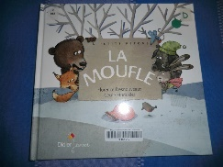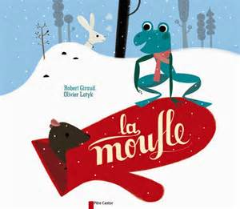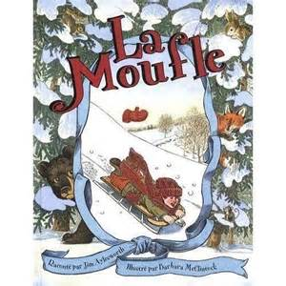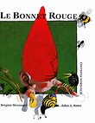
Il existe de très nombreuses versions inspirées du conte traditionnel de la moufle. Voici l’analyse de certains titres :
Couverture de l’album | Début de l’histoire | Qui entre dans l’objet perdu + ordre | Dénouement- ce qui se passe quand le dernier animal est entré | Fin de l’histoire | Intérêt de ce livre en particulier
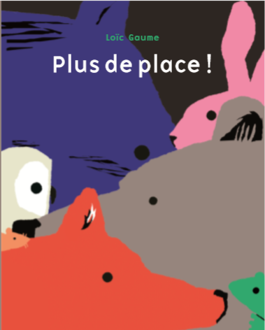  Cycle 1-2 | Un bonnet est tombé par terre… | Souris-grenouille-chouette-lapin-renard-sanglier-ours-fourmi.  8 personnages | Le bonnet éclate et il ne reste qu’un confetti. | La colère des animaux grandit, la fourmi se fait toute petite puis détale. | -Phrases courtes et récit bien rythmé ; jeux de comparaison ; expression ; du plus petit au plus grand…
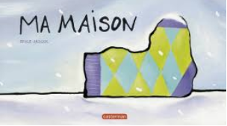  Cycle 1 | Une chaussette est posée sur la neige… | Souris -cochon- lapin -poule- ours -canard-mouton-loup  8 personnages | Le loup arrive. Tout heureux, il retrouve sa chaussette | Effrayés, les animaux s’échappent en trouant la chaussette. Le loup est étonné d’y voir un trou. | -Un autre objet : la chaussette.  -Phrases courtes, onomatopées, animaux de la ferme.
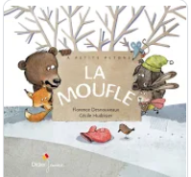  Cycle 1 | Une moufle est déposée par le vent sur la neige… | Souris-lièvre- renard- sanglier- ours.  5 personnages | L’ours fait craquer la moufle. | Tous les animaux sont dispersés dans la neige. | -Un autre objet : la moufle.  -Récit très rythmé, beaucoup de répétitions, de dialogues et d’onomatopées.
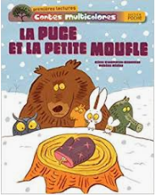  Cycle 1 | Un chasseur étourdi oublie une moufle sur une souche… | Souris- lapin-hibou-marmotte- sanglier- ours-puce.  7 personnages (+ le chasseur) | La puce saute dans la moufle et celle-ci explose en mille morceaux. | Tous les animaux atterrissent dans la neige. La puce va chercher un nouvel abri. | -Un autre objet : la moufle.  -4 petits chapitres ; champ lexical du froid très riche ; dialogues.
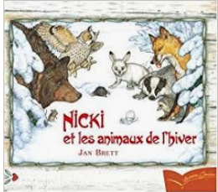  Cycle 2 | Baba, la mamy de Nicki lui a tricoté de nouvelles moufles. En jouant dans la neige, il en perd une… | Taupe- lièvre-hérisson- hibou-blaireau- renard- ours- souris.  8 personnages (+ Baba et Nicki) | L’ours chatouillé par les moustaches de la souris éternue et envoie virevolter tous les autres animaux et la moufle. | Nicki repère sa moufle volant au loin et la récupère. Baba est heureuse de voir qu’il a toujours ses moufles. | -Un autre objet : la moufle.  -Un contexte très explicité ; Nicki, personnage principal.  -Un récit bien développé.  -D’autres animaux : hérisson, blaireau, …
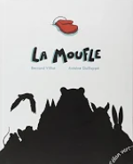  Cycle 2 | Une moufle traînait dans une clairière. Bien malin qui aurait pu dire comment elle était arrivée là… | Rat- crapaud- hibou- lapin- renard- sanglier-ours-fourmi.  8 personnages | La minuscule fourmi fut l’invitée de trop : la moufle se déchire et les animaux roulent dans la neige. | Tous les animaux prennent la poudre d’escampette. Une araignée récupère les restes de la moufle et se tisse une toile chaude et douillette. | -Un autre objet : la moufle.  -Récit long construit en rimes avec beaucoup de répétitions.  -Lexique très riche.
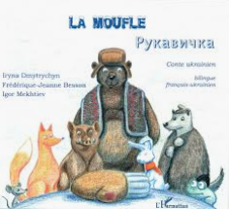  Cycle 2 | Un vieux grand-père perd sa grosse moufle bien chaude dans la neige. | Souris- grenouille-lapin-renard-loup-sanglier-ours.  7 personnages (+ le grand-père) | Le grand-père se rend compte de la perte de sa moufle. Son chien fait peur aux animaux qui s’enfuient. | Tout le monde rentre chez soi et ce fut la fin de l’histoire. | -Un autre objet : la moufle.  -Présentation en parallèle du conte en français et en ukrainien.  -Jeux de mots : « souris qui grignote, lapin qui tournicote… »
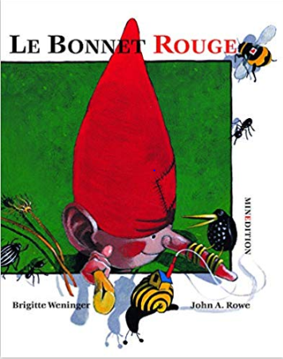  Cycle 2 | Un lutin s’enfonce dans les bois lorsqu’une branche fauche son bonnet. | Grenouille- souris- lapin-hérisson-oiseau- renard- sanglier-loup- ours-puce.  10 personnages (+ le lutin) | Lorsque la puce demande si elle peut entrer dans le bonnet, les autres animaux prennent leurs pattes à leur cou. | Au départ des animaux, la puce sauta dans le bonnet. Le lutin finit par retrouver son bonnet et repartit avec celui-ci et la puce dedans. | -Découverte des cris des animaux : « l’oiseau se mit à gazouiller, le renard à glapir, … »  -Beaucoup de dialogues expressifs ponctués d’onomatopées : « Glap, glap, il y a quelqu’un ? » ; « Oui ! Oui ! Oui ! Oui !... »

Des versions différentes inspirées du conte traditionnel « la moufle ».

-Arpin Ch. & Teckentrup B. La maison de tricot, In « Les Belles histoires », Décembre 2014, Ed. Bayard.
-Aylesworth J. & McClintock B. (2009), La moufl, Ed. Circonflexe.
-Barbara D. & Mansot F. (2017), La moufle, Ed. Actes Sud.
-Brett J. (2007), Nicki et les animaux de l’hiver, Ed. Gautier-Languereau.
-Charpentier-Grandveau C. & Rébéna F. (2009), Coll. Premières lectures, Ed. Hatier poche.
-Chauveau Ch. & Bielak C. (2017), La moufle, Ed. Lito.
-Desnouveaux F. & Hudrisier C. (2009), La moufle, Ed. Didier Jeunesse.
-Dmytrychyn I., Besson F.J. & Mekhtiev I.(2009), La moufle (conte bilingue français-ukrainien), Ed. L’Harmattan.
-Giraud R. & Franquin G. (2001), Brise cabane, Ed. Père Castor Flammarion.
-Giraud R. & Franquin G. (2000), La moufle, Ed. Père Castor Flammarion (1ère édition).
-Giraud R. & Latyk O. (2012), La moufle, Ed. Père Castor Flammarion (2ème édition).
-Jadoul E. (2007). Ma maison. Ed. Casterman.
-Palluy Ch. & Ribeyron S. (2015), La moufle, Ed. Milan.
-Villiot B. & Guilloppé A. (2012), La moufle, Ed. L’élan vert.
-Weninger B. & Rowe J.A. (2012), Le bonnet rouge, Ed. Minedition.

-Autres versions du conte pouvant se trouver sur Internet :
-Drôle de maison (diverses adaptations dont une de Natha Caputo. L’abri est une cruche tombée d’un charriot).
http://ekladata.com/5arX1sx-Kk8X-6q6Ulra32O7Oeg/Natha-Caputo_La-Drole-de-Maison.pdf
-Deux traductions des contes d’Afanassiev : « La haute-demeure » (L’abri est une jarre) et « Maison-maisonnette » (L’abri est un crâne de cheval).
file:///C:/Users/Utilisateur/Downloads/La%20haute%20demeure%20AFANASSIEV%20tapuscrit.pdf

Pour aller plus loin…
-Un dossier pédagogique : des albums à structure répétitive pour produire de l’écrit-
http://www.ac-grenoble.fr/ien.paysderomans/wordpress/wp-content/uploads/2016/12/albums_a_structure_repetitive_pour_le_cycle_2.pdf

-Des références de livres basés sur une structure répétitive :
http://www.ac-grenoble.fr/savoie/pedagogie/docs_pedas/c1_albums_reseaux/c1_albums_reseaux_0712.pdf
-Des albums à structure répétitive par accumulation :
https://www.ac-orleans-tours.fr/fileadmin/user_upload/tours_nord/enseignement_pedagogie/socle_commun/competences/Competence_1/Litterature/albums/des_albums_a_structure_repetitive_par_accumulation.pdf
-Les contes de randonnée :
https://www.ac-caen.fr/dsden50/circo/avranches/IMG/pdf/Le_conte_randonnee_Analyse_Pascal_Quere.pdf
-Article : contes randonnées et albums pour enfants :
http://www.litteraturedejeunesse.cfwb.be/index.php?eID=tx_nawsecuredl&u=0&g=0&hash=c6ab2dddc2914fa6f73a9083e167a63c77b583fa&file=fileadmin/sites/lj/upload/lj_super_editor/lj_editor/documents/Selections/sur_la_route/Sur_la_route_contes_randonnees.pdf

